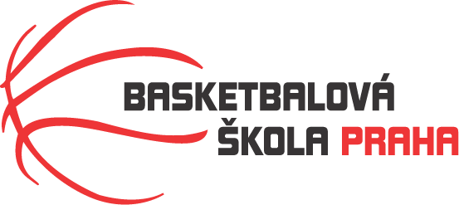

Rozpis turnaje starších minižákyň U13, ročník 2010 a mladší
Pořadatel: Basketbalová škola Tygři Praha
Kontaktní osoba: Petra Michálková (776 232 227, michalkovapetra@seznam.cz)
Termín: 10.-11.12.2022
Místo: ZŠ Na Dlouhém lánu, Na Dlouhém lánu 555, Praha 6

Rozhodčí: deleguje ČABR-P, každé družstvo uhradí jednoho rozhodčího v utkání (300,- Kč)
Sobota 10.12.2022
13:30 HB Basket – Tygři Praha (44)
15:15 USK Praha – Basket Slovanka (43)
17:00 Tygři Praha – USK Praha (46)
Neděle 11.12.2022
9:00 Basket Slovanka – HB Basket (38)
10:40 Tygři Praha – Basket Slovanka (36)
12:20 USK Praha – HB Basket (52)

Startovné na turnaji 400,- Kč/zápas
Pořadatel dodá hrací míč na turnaj, míče na rozcvičení si přinesou družstva vlastní!!
Rozdělovník:
STK-PBS - P. Mondschein
ČABR-P - P. Sušer, R. Treml
HB Basket – H. Brejlová
Basket Slovanka – L. Svatoňová
USK Praha – V. Smiljanič

